ГОСУДАРСТВЕННОЕ И МУНИЦИПАЛЬНОЕ
УПРАВЛЕНИЕ ЗАРУБЕЖНЫХ СТРАН
Для того, что бы понять плюсы и минусы регионального и муниципального правления рассмотрим их на примере государства ФРГ. ФРГ или Федеративная Республика Германия, является государством, в котором наиболее четко разработаны формы государственного и муниципального правления. По форме правления Германия является парламентской республикой во главе, которой стоит Канцлер (на сегодняшний день канцлер Ангела Меркель). Столица - Берлин. Государственный язык – немецкий. Около 65 % населения исповедают христианство. [2]
По государственному устройству Германия является федеративным государством, в составе, которого 16 субъектов федеральных земель (Бавария, Баден-Вюртенберг, Берлин, Бранденбург, Бремен, Гамбург, Гессен, Мекленбург-Передняя Померания, Нижняя Саксония, Рейнланд-Пфальц, Саар, Саксония, Саксония-Анхальт, Северный Рейн-Вестфалия, Тюрингия, Шлезвиг-Гольштейн).
Федеративное государство или федерация подразумевает объединение в рамках государства нескольких субъектов федерации (земли, республики, провинции, штаты, части), обладающих широкими политическими правами со свободами, но не обладающих государственным суверенитетом. Таким образом, Федерация – это наивысший уровень в иерархии государственного устройства страны. На уровне Федерации в Германии существуют следующие органы власти: Правительство, во главе с федеральным канцлером; Бундестаг или парламент; Бундесрат, Президент Германии или (канцлер), Федеральное собрание, Объединенный комитет, Конституционный суд. [1]
Структура административно-территориального устройства Земель, состоит из нескольких уровней: Административный округ; Район (Внерайонный город); Союз общин; Объединение общин; Коммуна. Ниже приводим схемы административно-территориального деления Германии.
Рисунок 1: Административно-территориальное устройство Германии
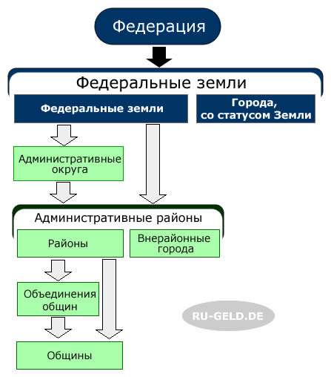
В сферу компетенции Земель входят вопросы, связанные с политикой в области образования, здравоохранения, правопорядка, экологии, местного самоуправления. В целом в Германии существует довольно сложная система взаимоотношений между центром и субъектами федераций в вопросе законодательства, включающая исключительную конкурирующую и рамочную законодательную компетенцию. Согласно, статей № 71, 72, 73, 74, и 75 Основной закон (Конституция) определяют какие законы относятся к Региональному, а какие к Муниципальному. [3]

Рисунок 2: Административно-территориальное устройство Германии
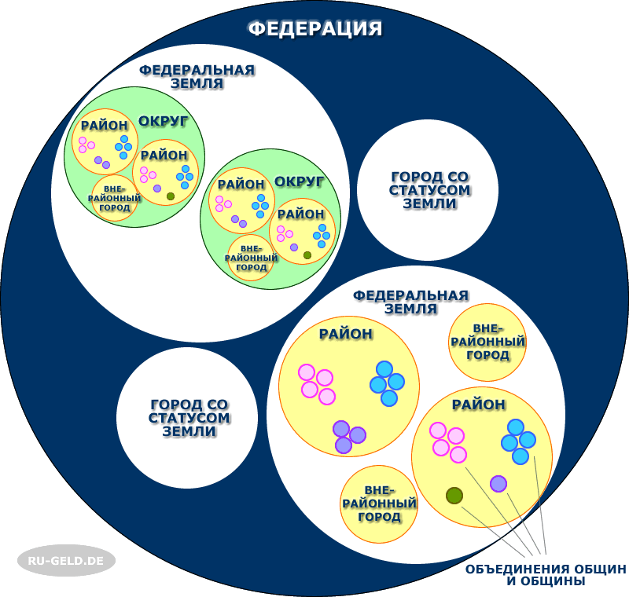
У каждого субъекта Федерации имеется своя конституция, однопалатный законодательный орган, Ландтаг, и правительство во главе с Губернатором. Интересы субъектов федерации на государственном уровне представляет Бундесрат. В него входят главы правительства и министры из кабинетов Земель, при решении споров между государством и субъектами федерации решение остается за Конституционным судом. [5]
ФРГ – демократическое, социальное и правовое государство. В своей правовой деятельности оно руководствуется основным законом ФРГ (Конституция). Главой органов исполнительной власти на уровне Федерального правительства является канцлер. Главой органов Федерации является Бургомистр, конституционный суд следит за исполнением конституции. Большая часть судебных разбирательств находятся в ответственности Земель. Федеральные суды в основном занимаются пересмотром дел и проверяют решение судов Земель на предмет формальной законности. [4]
Изучив некоторые аспекты регионального и муниципального правления ФРГ, хотелось бы сравнить Федеративные параллели России и ФРГ. Сегодня уже не для кого ни секрет, что в ходе разработки Российской конституции использовался опыт ФРГ, а именно принцип организации системы власти – выстраивание отношений между центром и субъектами Федерации. Что же общего в России и ФРГ, прежде всего, конституционная основа федеративных отношений. В России как в Германии, основной закон страны (конституции) регулирует основные принципы и порядок взаимоотношений между центром и субъектами федераций.
Только в России и ФРГ представители исполнительной власти имеют легитимное право участвовать в работе законодательных органов (Совет Федераций и Бундесрат). Много общего имеют также порядок формирования компетенция и представительство верхних палат парламента. И Совет Федераций, и Бундесрат отражают и отстаивают интересы субъектов Федерации, что гарантирует обеспечение самого принципа федерализма.
Различия – члены Бундесрата всегда были назначенными чиновниками, которые могут в любой момент быть отозванными, то в России члены Совета Федерации хотя, и предусмотрен их отзыв (согласно закону), но практически не осуществлялась. Такой способ формирования Совета Федераций свидетельствует о размывании Федеративных начал Российского государства и усиление власти центра. [6]
Таким образом, Проанализировав сходства и различия обеих государств, каждый может получить свое собственное мнение. Ведь Россия и ФРГ, несмотря на некоторое сходство в Основном законе Страны, все же страны в историческом пути развития субъектов федерации, религии и культуры, по этому, какой путь развития государства выбрать каждая страна решать единолично и самостоятельно.

СПИСОК ИСПОЛЬЗОВАННОЙ ЛИТЕРАТУРЫ
- Административно-территориальное устройство Германии на 2020 год: форма устройства, единицы территориального устройства, список федеральных земель и округов. Интернет ресурс.
https://ru-geld.de/country/administrative-division.html
(дата обращения 31.01.2020)
- Антропов В. Модели социальной защиты в странах ЕС//МЭМО.2005.№ 11.
- И. Павлов Германский федерализм: опыт реформирования//МЭ и МО, № 10.2007 г. С. 57—61
- Костюковский А. По пути из «четвертого» мира в третий // Русский репортёр. — 2017. — № 16 (433). — С. 28.
- Территориально-государственное устройство. Интернет ресурс.
http://www.hyno.ru/tom1/511.html (дата обращения 31.01.2020)
- Федеративная Республика Германия. Интернет ресурс.
http://www.worldbiz.ru/system/jurisdictions/germany/
(дата обращения 31.01.2020)

